НАЙДЕН ДРЕВНИЙ ТОННЕЛЬ ПОД БЕРИНГОВЫМ ПРОЛИВОМ
Москва, 18.04.2025- 24.02.2026г Н.П.Ведешин
ТОННЕЛИ ЦЕЗАРЯ -ПРАДЕДУШКИ ТОННЕЛЯ РУСИ ИГОРЯ В ЕГО АМЕРИКУ
В Анкоридже лидеры России и США затронули тему тоннеля меж нашими странами под Беринговым проливом, ибо континенты в этом месте разделают всего 86км. И, хотя это в 2,5 раза больше чем Евротоннель 1994г под Ла-Маншем (33км под водой), но 2 острова посредине (наш -Ротманов и США -Крузенштерн) в Берингове проливе делают длинные участки (по 40-45км) сопоставимыми.
И важно -одинаковая глубина -до 60м. Ибо строительство тоннелей если не исключены ниже глубин 200м, то максимально осложнено, ибо земная кора, как предполагает автор, истончаясь, подплавляется изнутри и под весом 200м слоя воды, передающей, в отличие от земной коры, давление на дно неизменным, дно проседает, увеличивая толщину воды, как теплоизолятора, и расплавление прекращается. Этим и объясняется повсеместное появление на границе с шельфом ("бровки шельфа") обрыва с резким переходом к большим глубинам.
Это предположение большой научной значимости для мировой геологии и океанографии автор официально впервые высказывает в данной, не профильной статье, чтобы подготовить читателя к ещё более сложной для восприятия информации о наличии под проливом древнего тоннеля -основного предмета данной статьи.
Однако предположение о проседании дна у автора напрашивалось давно, но окончательно сделано было год назад при изучении профиля дна оз.Байкал и Иссык-Куль в рамках работы по проверке идеи их рукотворного происхождения усилиями первых Рюриковичей. А, точнее -Святослава Игоревича, стремившегося сделать типичные для него мега-ловушки на преследующую его китайскую мега-армию посаженного им же на Китайский престол в 959г приёмного брата Люта, известного у нас по летописи как воевода его и Игоря Свенельд. Или по Византийским хроникам -Константина VII Багрянородного, сына Льва VI Мудрого (нашего Олега Вещего) от наложницы Олега -Зои Карбонопсины («Игоря-рабыня-она,-и-он-не-папа-её-сына»), выданной им за Игоря в 903г для объявления под его видом простоватого Игоря новорождённым императором... для официального усыновления. Лют-Свенельд, убивший приёмного Отца Игоря и правивший вместо него Византией с 945 по 959г не хотел оставаться на краю Земли и после очередного поражения от 60-тысячной армии Святослава снова возвращался к нему с новой, 500-тысячной армией... В 963г ему удалось вернуть себе трон Византии (под именем того же Лакопина, но уже не Романа, а Василия) и Святослав с 963 по 966г сделал такими же мега-ловушками на его хазар-казар ("косые-царя") всю нынешнюю ...Москву, устье Невы, низовье Дона у Ростова-на-Дону и Самарскую Луку. А до этого в 959г -Иссык-Куль, Аральское море и залив Кара-Багаз-Гол на Каспии.
Конечно, и Бакал, и Иссык-Куль были до Святослава, но не нынешней глубины свыше километра, а, как раз до 150-200м границы проседания дна. А Святослав насыпал дамбу на выходе из обоих озёр, чтобы поднять уровень воды в них для создания в нужный момент смертельной волны в узком ущелье поймы ниже дамбы, куда хотел заманить 500-тысячную армию Китая... Для понимания читателем реальности такой инженерии напомним, что СССР, при строительстве Иркутской ГЭС сделал то же самое, подняв дамбой в том же самом месте в истоке Ангары уровень Байкала ещё на 1м. метр... Скорее всего, СССР просто восстановил дамбу Святослава, которая, конечно, была лишь триггером для опускания дна мега-озера, подняв его уровень сверх критической границы плавки дна. И это, впервые высказанное официально предположение автора -важный шаг уже в мировой географической науке.
И обе эти сенсационные, научные гипотезы здесь только для одного -подготовить читателя к мысли о реальности для древней Руси инженерного творения масштаба и технического уровня тоннеля под Беринговым проливом.
Конечно, это была не та Русь, как государство меж Новгородом и Киевом, известное нам со школьной скамьи, а названные так Святославом Игоревичем в его "Повести временных лет" армии соседних с Византией агрессивных племён, подобные дружине первых Рюриковичей, перенаправленные ею на созидательную работу по строительству на своих землях именно таких тоннелей и городов на них в интересах Византии, и впитавшие все инженерные, тысячелетние компетенции древнего Рима. А он перенял их от Иудеи, как наследницы Израиля Моисея, а тот при исходе евреев от их автора -древнего Египта, воплотившего их в вечных пирамидах...
Речь о секретных во все времена технологиях получения главного в натуральном хозяйстве товара -СОЛИ, что являлась источником могущества всех древних цивилизаций. А секрет, открытый ещё в Древ.Египте (см.Пирамиды Египта") был как раз в тех самых тоннелях, керамо-трубы которых по их дну выполняя функции "замкнутых сосудов" передавали воду высокогорных, рукотворных водохранилищь как на высоту пирамид, где она проходя через известняковый шлак вбирала от них соль, выпариваемую при излиянии её с вершины на наиболее нагретую в данный момент грань пирамиды, так и на тысячи километров морской воды, из которой выпаривалась соль её нагревом на местных дровах (реакция замещения при нагреве свыше 60град горьких морских солей (CaCL и др) поваренной солью (NaCl), с возвратом в Рим и Византию рассола очищенной, драгоценной поваренной соли...
Эти технологии вот Иудеи получил тот самый Гай Юлий Цезарь в бытность его отца наместником провинции Азия и применена при формировании им армии нового типа (легионы Мария), а позже -свои собственные. Суть в том, что воины этой, у Гай-Юлия Цезаря уже по сути частной армии, плату получали не ежемесячно, а в конце 16 лет службы ввиде собственного города и закреплённых за ним впервые феодально-зависимых крестьян (!!!- ещё одно открытие уже в исторической науке), которые строились этой же самой армией каждый день на тоннеле, что тянула она в каждом своём походе под известной всем дорогой... По сути, и Цезарь, и поздняя РУСЬ тянули за собой кран с морской водой под давлением пресной, высокогорной воды, способной (по законам несжимаемости жидкоости) и за тысячи километров подняться на высоту того самого высокогорного водохранилища. Поэтому, те самые, известные всем нам "лагеря для ночного отдыха армии Цезаря" -это не только будущие города, даримые ветеранам в качестве пенсии, но и ещё так называемая "ШИНА" или "УДАВА" вокруг непокорного поселения галов, которое окружалось земляным валом с внутренним рвом, который сразу наполнялся водой, а за ночь тонуло всё поселение ниже гребня вала, ибо поверху шёл частокол, не дававший защитникам спастись вплавь... Именно так Цезарь выиграл и свою главную, триумфальную битву с объединёнными силами галов Верцингеторикса при осаде Алезии в 52г до н.э. () за 50 лет до рождения Христа!), с одним отличием -валов было два (ДУВАЛ-"два-вала") с постепенным наполнением чаши меж ними и мгновенным сливом этой воды в отсекавшие галлов рвы... Этот же фокус был повторён цезарем в битве с легионами римского сената Квинта Сципиона в так и не найденной историками битве при Тапсе (найден автором -это бывший Карфаген, ныне г.Тунис). Об этом открытии подробнее -в статью "Тайна Цезаря. Битвы у Аллезии и Тапса" и "Все 4 Атлантиды Платона построил Цезарь..." Ну и, конечно, соль, как источник богатств древних цивилизаций, Цезарь использовал для демонстративных, полезных Риму деяний, поднимавших его популярность и ставших ему билетом к победам на выборах диктаторов Рима...
Но Цезарь был лишь первой "пробой пера". Конечно, его соляные тоннели, как источник богатства и власти, не прошли незамеченными в Риме, ибо их секретом владел каждый легионер Цезаря. Да и его союзниками в разное время были полководцы-диктаторы Марий и Красс, напрямую вовлечённые в его предприятие и тайны, и без сомнения продолжившие его дело. Но, главное, Цезарь создал новый тип армии, служившей за пенсию в виде города, и просто распустить её было нельзя, ибо всем её воинам ещё только предстояло построить их города. Поэтому, не только армия Цезаря неизбежно перешла к его наследнику, готовому продолжить строить для них города, но и лагерь их политических противников обзавёлся подобной же бизнес-армией. Без сомнения именно с Цезаря демократическое двоевластии двух диктаторов приобрело черты соревновательности в борьбе за власть именно в возрождённой на новой, армейской основе Гай Юлием системе производства соли Моисея с помощью тоннелей с морской водой, отличавших её от менее производительной, периодичной системы соляного промысла Египта, где закладку солесодержащих известняков надо было периодически возобновлять в новой пирамиде...
К эпохе реформатора Диаклетиана (284-305гг) это соперничество переросло в банальное наследование как этих частных армий, так и возведённых ими тоннелей соляного промысла. Поэтому Диаклетиан, не принимавший наследование власти по родственному принципу впервые ввёл систему сменяемости власти 2 цезарей, обязанных через 20 лет передать её сразу назначаемым ими приемникам. Формально ввиду этих 4 человек систему власти в Риме назвали "тетрархия", однако, по сути они распределили меж собой, буквально 4 стороны света, где они должны были за 20 лет себя проявить, раздвинув границы Рима. Но и это -только внешний слой. Под ним была опробованная ещё Гай Юлием Цезарем система приёма в армию уже не граждан Рима, воевавших и строивших тоннели за пенсию в виде города на тоннеле и части соли с него. Но, начиная с самого Диаклетиана, каждый приемник цезаря был вождём армии соседних с Римом племён и перенаправлялся с дороги войны на мирное строительство на их же землях городов на тоннелях. Это -новость в мире исторической науки, но не одна. Другая новость в том, что в таких походах приемник должен был провести к моменту перехода власти не менее...16 лет -ровно как у Гай Юлия Цезаря. И это автор проверил на нашем Игоре, приемнике Олега Вещего на троне Византии, когда Игорь, начавший походы в 895г был допущен Олегом к трону лишь в 911г. И это несмотря на то, что 20-летний срок с 886г истекал в 906г, когда Игорь 2-й раз потребовал трон... Всё совпало.
Следующая новость для историков в том, что эта система не отменяла совсем право наследования по принципу родства, а только видоизменяла её. Дело в том, что как уже было сказано, созданная однажды армия воинов, служащих за пенсию в виде города не может исчезнуть при переходе её вождя на трон Рима или Византии, а должна быть кому-то передана. Но сыновья цезаря могут быть малого возраста, или малого опыта, чтобы принять военное руководство огромной армией (всегда и строго 60тыс.чел-10 легионов по 6000чел). Да и само право наследования было противно духу Рима, ценившего подвиг в его честь. Поэтому, первенца цезаря отдавали приемнику как уже его сына и его подготовка в его армии и стаж давали уже ему основание провозгласить уже его своим приемником. И живой приемник из сына цезаря был ещё одним тайным условием перехода власти и залог того, что с ним ничего не случится в чужой семье. Именно так пришёл к власти Константин Великий, чей отец -Констанций Хлор был приемников у соправителя Диаклетиана -Максимилиана, но от отца к сыну был такой же буфер-правитель. Эту же систему обнаружил автор и при передаче власти от Льва VI Мудрого (Олега Вещего) к Игорю, когда соправителем Льва в 903г был объявлен новорождённый сын Олега, но как сын Игоря... И его назвали Константин Багрянородный, известный у нас по летописи как воевода ...Свенельд!..
А потом был Аттила и Битва народов на Каталаунских полях 451г. А за ними -16 июня 455г ВАНДАЛЫ (Венды, венделы, вене, ваны, иваны...-воины!), вдруг ушедшие от осаждённого ими Рима в разные стороны... Причём добровольно!.. Одна из армий дошла не только до Испании, но и заняла весь север Африки, что ещё на карте Меркартора, на которой прорисовал маршрут своего похода Крузенштерн в 19 веке значилась надпись ВАНДАЛИЯ (См. Карту экспедиции И.Ф.Крузенштерна из архива Русского Географического Общества).
До сего момента мы подробно рассмотрели глубокие корни культуры тоннелей Рима и Византии, как основы их могущества и скрытой колонизации соседних территорий силами армия этих же племён. Но лишь косвенно раза 2-3 упомянули в этой связи имена наших русских князей. Настало время детально поговорить именно о них. Ибо тоннель под Беринговым проливом -дело рук армии нашего князя Игоря... Начнём с выяснения сути РУСИ...
Первое летописное свидетельство о зарождении Руси –«Повесть временных лет» написал не кто иной, как Святослав, внук Рюрика. И начал он с Рюрика оттого, что Игорь был не сыном его, а внуком, а детьми Рюрика были Олег 885гр и мать Святослава -Ольга 903гр!.. О как!
Да и рождение самого Святослава от Игоря было под вопросом. Оттого, для прав на род Рюрика Святослав, как автор, ведёт к нему свой род через мать Ольгу -младшую дочь Рюрика, сестру Олега. А "Рюрик" -вымышленное Святославом имя. И читалось оно в "Повести временных лет" только его армией, которую он учил читать скрытую в названиях их городов информацию и для которой и писал свою родословную. И каждый его воин имя Рюрик читал как "Ария-Рейха-гора-я-Юрий".
А в Германии покоривший её в 955г Святослав назвал Рюрика другим, но тоже вымышленным им именем -Арнульф Карентийский, которое его армией читалось как (Ария (Рюрика)-урна (пенсионный трон)-лей (сливай)-Лев(Лев VI/Олег Вещий) -ево…и- Игоря-урна-тут!..А-я (пишет Святослав)-тяте (Игорю)-осёк-её (урну)".). Т.е. не было в реальности никакого Арнульфа в Германии, а, значит, и германских корней у русского Святослава, но как и в других сотнях стран и княжеств, завоёванных им, он и в Германии подробно писал свою родословную, как "ксиву".
И дал своему деду, типа Рюрику-Арнульфу (думаю -за пару часов) пусть шаткую, но всё же официальную родословную, назначив его "внебрачным сыном" Карломана (короля Баварии и Италии) от некой... Луисвенды. имя которой читал сам автор как "Лаз-с-Венд-до-Оттона и нового-Василия!" (Т.е. Ход (лаз) для рода Святослава от его племени вендов (с венд) до рода правителя Германии Оттона и новоявленного (нового) Василия! Где Василий это -император Византии Василий I (Воссел-лисой-в-василевсы-силой) -тот самый Рюрик-Юрий, силой русской армии сместивший с трона Византии Михаила III в 865-867гг.
Для читателя напомним, что в 862 Рюрик был типа приглашён славянами на княжение и сел до своей смерти в 979г в Новгороде... Но вот только Великий Новгород назван, а, значит и построен лишь его внуком -Святославом и читался каждым его боярином как "В-волю(море)-Лугой (т.е.ход в Балтику -рекой Луга), а-на-Неву-в город (через Новгород по Волхову)!", т.е. в названии Великий Новгород была прописана сложная навигация через систему дамб , где путь в Балтику волю шёл не по реке Волхов, как думаем мы сейчас, ибо это путь вёл в Ладогу и уж после системы дамб -в Неву с огромным крюком, а шёл до Луги болотами из Ильмень-озера и уже по Луге к морю. А вот путь на Неву в название города чётко рекомендовал заходить в Волхов через город...
Да и вся история с приглашением Рюрика на княжение выдумана Святославом потому, что не сидел Рюрик-Арнульф ни в Новгороде, ни в любом другом поселении более 1 ночи, ибо не чем банально кормить 60тыс.чел даже в крупном городе даже день, да и взбунтуется армия РУСИ тут же, как ей объявят о прекращении строительства городов для неё. Поэтому Рюрик сразу прошёл с ней на Византию и сместил там Михаила!.. А женщинам, на которых каждую ночь женилась вся его дружина в очередном месте вечерней швартовки, каждый воин называл своё имя. Назвал его и вождь похода, заявив что даёт сыну свой род, а родится дочь -то сыном будет внук!..
Много лет автор хотел думать, что Олег напомнил эти слова Рюрику в Византии, где он стал императором Василием I (865-886гг), подойдя к Царьграду со следующей русской дружиной в 985г (а помним, что Олег в 982г вышел в Киев из Новгорода , имея на руках малолетнего Игоря, не сына, а внука Рюрика).
А так как армия Рюрика, как и всех завоевателей Византии до и после него в первую очередь старался распустить сам новоявленный император, была распущена сразу, как выполнила пакет заданий, то Олег победил без боя. Ибо веками Византия держалась только за счёт одного правила -не биться с захватчиками, а приглашать их вождя в императоры, но... после завоевания им для Византии новых земель. И прежде всего -земель их главных врагов! И был целый список боевых маршрутов-заданий, которые все захватчики до Рюрика и после него проходили обязательно (или не проходили и погибали).
И был кроме этой официальной и скрытой задачи ещё один смысл такого похода -завоевание пенсионного трона ("урны", типа мусорной) для смещаемого с трона Византии уже бывшего императора. Но по закону страны он был в праве сам выбирать трон... И каждый выбирал очень долго... Сначала путь всегда шёл в Германию, затем -во Францию, после этого в Рим и из него на кораблях через Средиземное море в бывший Карфаген -столицу Абассидского халифата. А оттуда -в Египет и Багдад -столицу Багдадского халифата.
И таким путём прошёл как Рюрик, так и Олег, сместивший своего тестя. А вот сам Олег Хитрый (Вещий, Лев VI Мудрый), став императором, добавил к этому перечню перед своим наследником и пропуском в императоры -сыном Игорем и трон Китая, а, затем и... Америки!...
И он их все завоевал армией деда Рюрика -тогда уже (с 895г) короля Италии (Рима) и императора Запада для Рюрика и Олега, воюя всю свою жизнь!.. И, в первую очередь, Китай, откуда пришёл с победой над ним и с его армией уже в 988г, когда "шли мимо Киева ...УГРЫ и стали у него вежами..." Ибо УГРЫ -это нынешние "уйгуры" и читались назвавшим их так Святославом как "Игоря-ярый-рой!" И завоевали угры, а считай -Игорь, как написано в "Повести временных лет" всю Болгарию и земли по Дунаю. И "Венгры" -это "Воины-Игоря!" (Вот почему и Ярослав Мудрый (Мадьяр), и его сын Всеволод -Андраш I Венгерский, и Ярослав Всеволодович (отец А.Невского) был их Андрашем II. Ну и "наш" Урбан ныне!..)
Но Олег даже глазом не повёл на трон Китая, который к его ногам положил Игорь, сказав, что взять столицу набегом -ума не надо, ибо огромный Китай порой собирает свою армию и 3 года. И так отправил Игоря "Простоватого" (такое прозвище ему дал потом Святослав) назад в Китай ждать погибели не менее 3 лет. И тот вернулся туда в 903г, но уже с Рюриком-Арнульфом и взял уже обе столицы Китая. Но ждать там 3 года они не стали, а сходили за это время в "другой мир" за океаном -Америку, куда из Китая шёл туннель по берегу тихого океана до пролива, названного потом Святославом Беринговым, а оттуда -до Лос-Анжделеса.
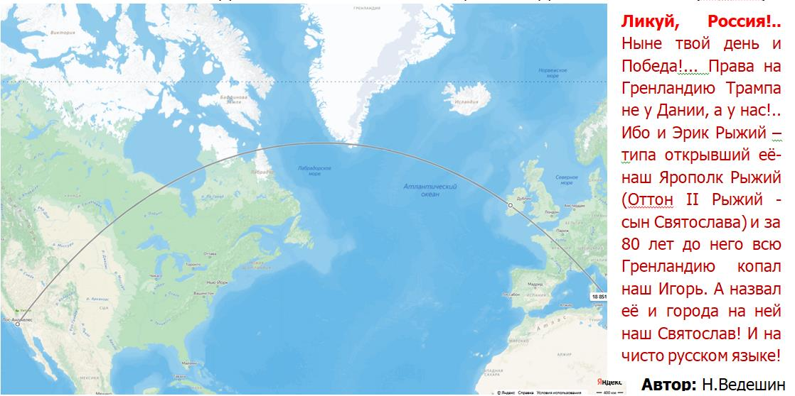Выше -Туннель Игоря Рюриковича от Лос-Анджелеса до "Души-жилой (живой)-Юлия (Юрия-Рюрика) у Алезии)
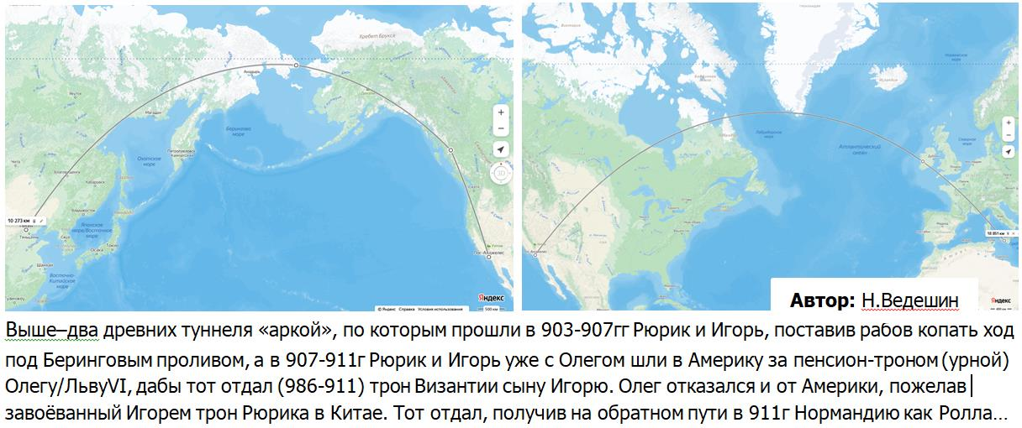
Туннели Игоря и сына, по примеру Египта, Моисея и Юлия Цезаря на суше и под морем на шельфе хотя шли под землёй строго по прямой, но могли отклоняться временно по треугольникам Птолемея, заменявшего им компас. Пока же туннели под морем копались (30лет одноврем.треками до1000км!) они переплывали его строго по прямой, которую вели в створе огней на буях из стволов деревьев!..
Но остаться править в каменном веке (ибо в прочтении автором названия Лос-Анджелес (см.ниже по тексту) написано, что "нет-тут-даже-железа...") Рюрик, конечно же, не мог. Да и приняли там их индейцы ("дети ада") весьма агрессивно!.. О всех баталиях, которые заканчивались для диких их полным разгромом и, часто, утоплением в типовых ловушках или удушением в туннелях читайте там же...
Вернувшись из Америки в Китай в 907г, Рюрик всё же стал его императором, основав новую династию Лян. А неутомимый Игорь привёл туда Олега, отказавшегося от всех завоёванных им ещё для Рюрика и лично знакомых ему тронов в Европе, Африке и Азии, и пожелавшего трон Рюрика в Китае. А смысл в том, чтобы поссорить его с Игорем, или взбрыкнуть и возжелать уже Америку. И всё -в надежде погубить претендентов.
Поссорить их ему не удалось, поэтому он перешёл к плану "Б" -трону Америки, про которую слышал -дикий ад, заведомо зная что у него будут все права от него отказаться...
Так и получилось. В Америке их армия чуть не погибла в туннеле, выход из которого зарыли индейцы. И как Олег не жаждал смерти обоих врагов, но лично освободил армию из плена, ибо без неё из дикого края ему было не выбраться. Об этом эпизоде читайте в названии городка Каньяда Флиндридж на схеме ниже...
Кстати, прочтение автором имя Рюрика, как Юрия (Ария-рейха-я-гора-Юрий) подтверждается при прочтении названий городов у Лос-Анджелеса, ибо в них он много раз называется не Юрием, которое нельзя отличить при прочтении от Ария, а конкретно "Юлием", т.е. уже точно -Юрием. А это говорит о том что имя Юлий-Юрий вполне могло быть настоящим именем Рюрика! Это уже -сенсация века и не менее значимое открытие, чем русская Америка и Китай.
Возвращаясь к РУССКОЙ АМЕРИКЕ конечно понимаем, что коварный Олег-Лев, естественно, отказался от трона Дикой Америки и захотел вернуться в Китай. Так и поступили. И об этом Вы прочтёте в названии городка Хоторн в 30км к юго-западу от Лос-Анджелеса...
И Рюрик уступил ему этот трон, а сам сел на обратном пути ... под именем Роллы на трон ...(Внимание!) НОРМАНДИИ!.. И вновь Вас удивлю, ибо НОРМАНДИЯ названа Святославом на полвека позже (955г, а не 911) и читается как "(Норою-Ария-армия-НА-Анды-идёт-тут-…И-даёт-деду-Оттона (Рюрику)-у-моря-урну!..) Т.е. не было никакого названия Нормандия в 911г, когда её передавал Рюрику властелин Парижа! И был тем властелином Парижа не кто иной, как Игорь, под именем Карла III Простоватого (879гр, как Игорь), сын короля Аквитании с похода Рюрика 865г и его осады Парижа 866г Людовика II Заики (Рюрика!)
Да и сам Париж (Читается по-французски Пари, но пишется Paris, ибо читается по-русски с буквой "С" на конце как "Опора-Руси-царя-и-арба-Ария(Юрия-Рюрика-Роллы)-и-беру-я-Руси-царь-арбу-Ария-и-беру-Русь-сию-у Парижа!") Ещё раз: Святослав в 955г шёл мимо Парижа и лишь тогда так назвал его, взяв себе Русь-сию!
Так что Макрон пусть отдыхает!.. И вспоминает не только русских казаков на улицах Парижа в 1813г, но и армию Рюрика 866г и Игоря в 911г!..и Святослава в 955!
Ликуй, Россия!.. Не только АМЕРИКА РУССКАЯ, но и ФРАНЦИЯ наша!..
Но, главное, мы поняли сегодня, что всё сенсации написаны на чисто русском языке в названиях 30 городов вокруг Лос-Анджелеса…(см.ниже) и, без сомнения, каждого города Европы и... Америки! Ну а коль даже Китая и Америки, то и ...всего мира!..
Ликуй, Россия!.. Не трусливые мы гоблины, а завоеватели мира! Не орки мы тёмные, а основатели всех его городов и цивилизаций!..
.
И права на Гренландию Трампа не у Дании, а у нас!.. Ибо и Эрик Рыжий –типа открывший её- наш Ярополк Рыжий(Оттон II Рыжий -сын Святослава), и за 80 лет до него её и Америку копал Игорь у Лос-Анджелеса, а Святослав прошёл её уже до мыса Горн в Южной Америке, основал и назвал на чисто русском языке все их города!.. Америка была Русью Святослава, и об этом прямым текстом пишет он в названии аж двух городов у Лос-Анджелеса -Карсон ("И арка (туннель) Игоря -Руси сына! И-он-её-Царь! И-реки его и горы-Русь-сё-оная!") . и города Сайпрес (И себе-беру-я-Руси царь-и-арбу сию-(подводный склад добычи -копия нашего Аркаима)-и- забираю-Русь-сию!.. )
ЧИТАТЬ эти города в живую (а в варианте "для Печати" -и с открытием тайн "Злого города" Козельска) на сайте автора "Биржа добра" по адресу http://www.birja-dobra.ru/index.php?id=282
Ликуй, Россия!.. Ныне твой день и Победа!... Права на Гренландию Трампа не у Дании, а у нас!.. Ибо и Эрик Рыжий –типа открывший её- наш Ярополк Рыжий(Оттон II Рыжий -сын Святослава) и за 80 лет до него её и Америку копал Игорь и Святослав, назвавший на чисто русском языке все их города!
Но, прежде прочитаем три главные, рейперные точки туннеля из Америки (Лос-Анджелес) через юг Гренландии в Европу (Аргидженто, юг Сицилии):
ЛОС-АНДЖЕЛЕС «Лаз-с-Ан (Англии)-на-Анды-тут-идёт. Но не-иди-туда-тут-ад-и-дети-ада. И-нет-даже-железа! За-соль-жадны-они-и-на-нас-злы! И-лаз-с-Анд-идёт-до-души -жил-Юлия-у-Алезии…И-залежи-тут-дани,но-не-нас-соль, а-Юлия-(Юрия/РЮРИКА= Ария -Рейха-гора-я-Юрий)–Луизы (Луисвенды и Карломана-короля Баварии+Италии) сына! Он-туда-дошёл!.. И-лузы-соли-лежат-тут-и-до-нас. И-соль-Юлия…я, Юлия-Оли-сын (Святослав-сын Ольги–2 дочери Рюрика)…отдаю-душе жилой (живой)-Юлия-у-Алезии. А-соли-лужи-жадные-на-соль-леса-сыны-не-найдут. Удуши-я-и-её-и-железа-залежи. А-уйду-я-ты-детей-ада-не-зли…И-лаз-с-Ан-не-души. А-железа-залежи-тяни-не-на-наш-соли-лаз, а-на-Анды! И-душа-жилая-и-лаз! А-соли-лужи-ты-тють-дай-детю-ада-и-не-злы-леса-сыны-но-не-дай-железа! И-служи-они-на-нас-за-соль…А-лаз-засни-и-не-иди-туда-тут-отойди (умирай)-дети-ада-и-тут-ада-детей-те-души-жилые-лазь!..»
ГРЕНЛАНДИЯ читается как «Игоря-и-Ария-урны-на-ней-и-Луна-но-не-надо-идти-туда-тут-ад!.. И-оттуда-дань-не-лей, но-норы-её-реки-грей!.. Но-и-они-не-лей-её-на-Анды-и-Индию… а, идут-тут-до-дани-на-Луне-и-на-норах-её… горы-урана!.. И-не-Луна-она, а Индия!..»
АРГИДЖЕНТО (юг Сицилии) читается как (Арка-ход-тут-идёт-до-души-Анд(Анджелес)-и-идти-туда-у-ножа-жути-и-ада (Гренландии) –до-диких-и-их-гор.. аркой-год(!) И-ею-туда-и-оттуда-идут-дети-Ада(злые индейцы)-и-отдают-жён-данью-на-ножи-И-ждут-дикие-у-арки-их…. И-аркой-год-идти-до-Анд-и-от-Души-жён (Шанхая=Жёны-на)-но-иной-И-идут-туда-и-оттуда-и-те-и-эти)
Ниже–прочтение названий всех 30 городов в 2 рейпер-точках туннеля–Ирландии и Лос-Анджелесе: Начнём с Ирландии: 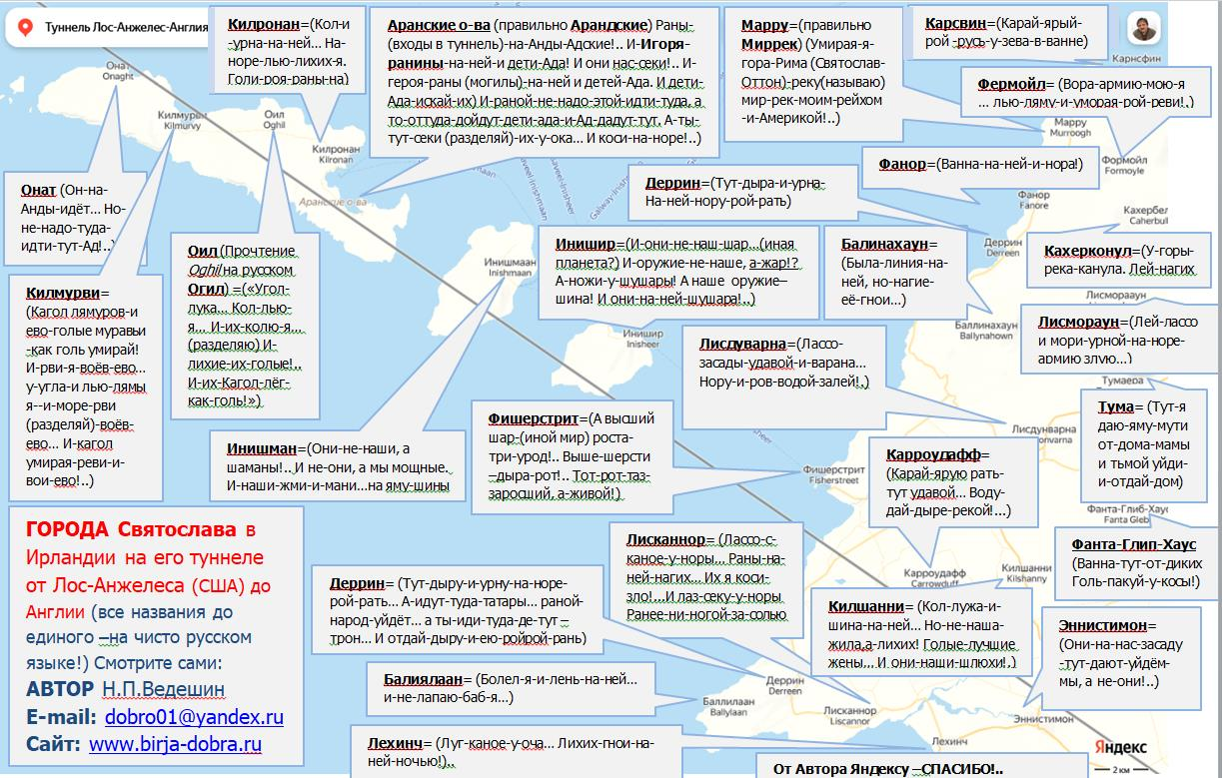

Ну, а, ниже -сама РУССКАЯ АМЕРИКА... горевший недавно, ЛОС-АНЖЕЛЕС с ГОЛИВУДОМ и ещё 30 городами в радиусе 30км!.. И все -названы на чисто русском языке с 2-7 пластами информации!..
ВСТРЕЧАЙТЕ и ЛИКУЙТЕ, Друзья... РУССКИЙ ЛОС-АНЖЕЛЕС X века :
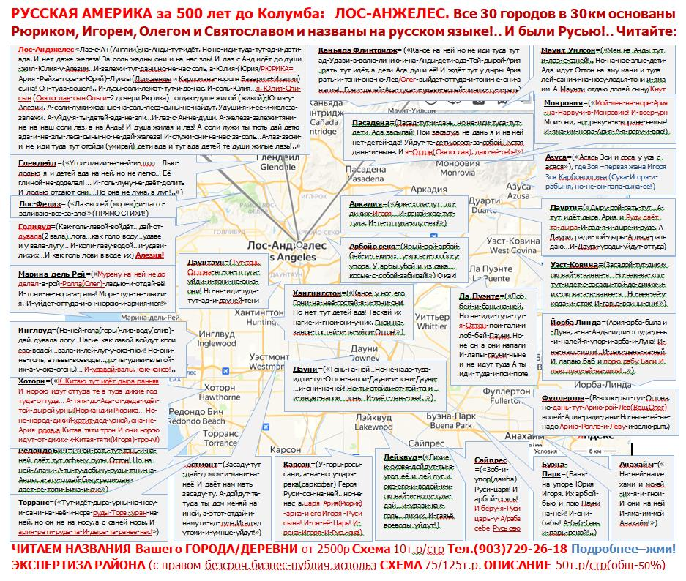

НАЙДЕН ТОННЕЛЬ МЕЖ РОССИЕЙ И США ПОД БЕРИНГОВЫМ ПРОЛИВОМ...

На карте ниже -второй тоннель аркой из Лос-Анджелеса, но уже к Китаю. Вернее -один из двух тоннелей двух наших князей -Игоря и Святослава. Точнее -на карте именно "ломаный" в 3 точках тоннель Святослава до Пекина.
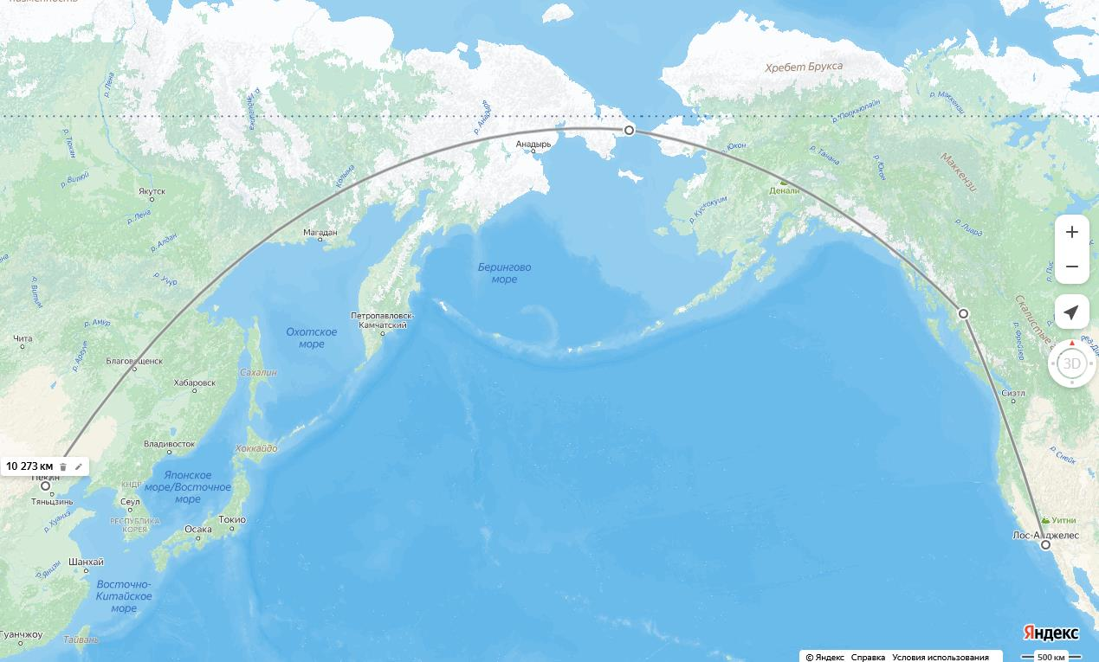
А туннель Игоря-Рюрика 903-905г шёл без изломов по прямой через Якутск (первоначальное название Якутк или Якутка) вблизи озера Байкал и Таримской впадины до о.Цейлон.// См. карту ниже:
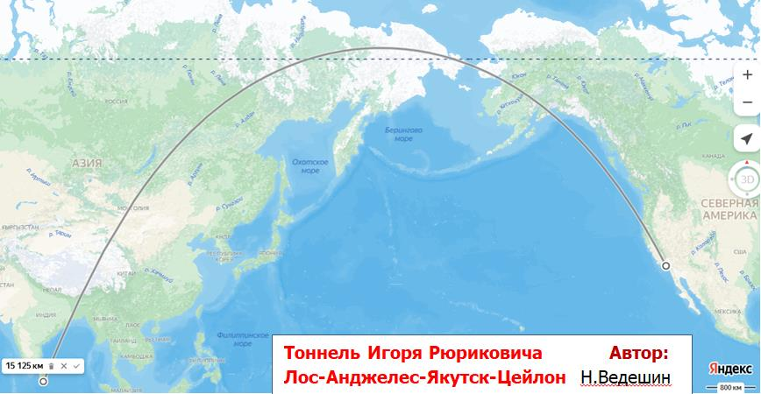
А ниже -их общие точки выхода в Беринговом проливе -остров Ротманова (Россия) и остров Крузенштерна (США). Сенсация в том, что названы они были не в наше время в честь наших мореплавателей, а наоборот, наши будущие мореплаватели были посланы царём Алексанндром II, при продаже Аляски на учёбу в Англию именно под новыми фамилиями, дабы связать с ними имевшиеся до этого названия островов при дележе моря... Ибо даже алеутов переселил Александр с Аляски на Чукотку под видом репатриации своих подданных, дабы обжить её... А тут-такое

МОГИЛЫ АЦТЕКОВ в проливе Беринга
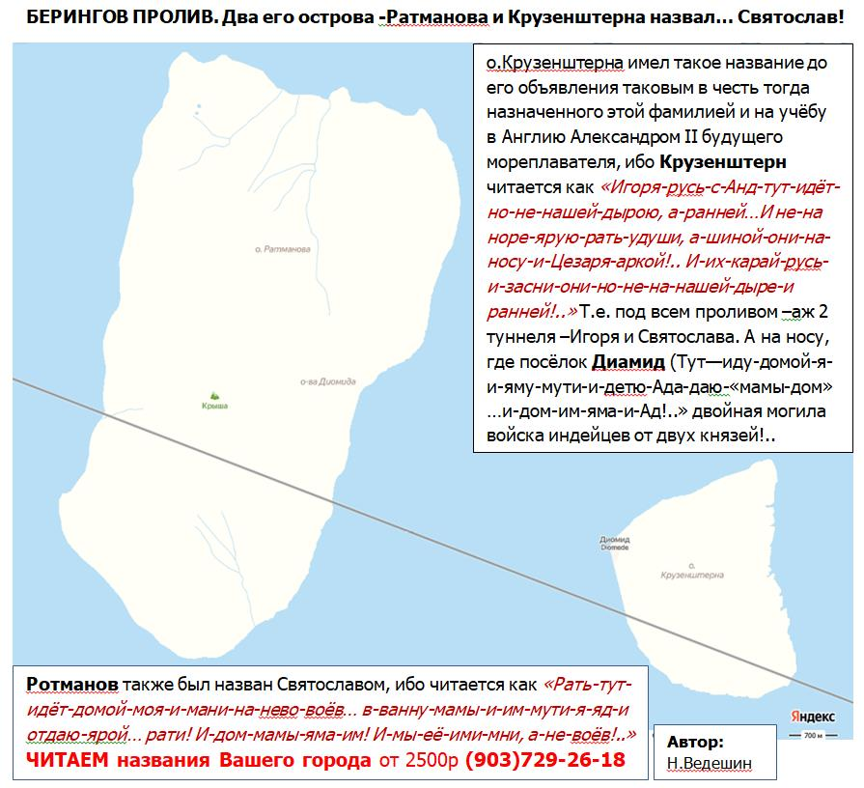
Из прочтения названий островов и единственного посёлка Диамид на о.Крузенштерна выясняется, что как раз этот алеутский посёлок -место двойного захоронения армии индейцев, которые преследовали как армию Игоря Рюриковича, так и армию Святослава. И оба князя не использовали возможность утопить врага в самом туннеле, дабы не вывести его из строя тысячами гниющих трупов и очень реальных для обоих -блуждающих душ умерших, а истребили противника на поверхности островов.
И здесь чуть отвлечёмся и скажем, что сами тоннели у Игоря и Святослава были лучшими засадами и как помним из прочтения городов у Лос-Анджелеса, многие тоннели в его районе стали могилой для огромных армий ацтеков, которые и 500 лет спустя в сражениях с конкистодорами Писсаро насчитывали более миллиона воинов. Было от кого убегать 60-тысячной армии Святослава и меньшей армии Рюрика-Игоря...

НАЙДЕНО МЕСТО ГИБЕЛИ КИТАЙСКОЙ АРМИИ
Не удалось спасти Игорю и свой тоннель у Берингова пролива. Благо -не его подводную и самую ценную часть, а сухопутный участок на Чукотке у самого пролива. А узнал об этом автор из прочтения названия реки, идущей к морю параллельно тоннелю. Название сложное -река Энмытагнывеем, которое читаем как "Нам-мыт-тут-тягай-каное-ямой-мы...И-моем-в-ванне-нагой-Китая-тумен... Они-а-не-мы-ямой-тут-идут-до-диких. И-гнои-они-на-ней-и-вой-воем!.." Т.е. не Игорь с Рюриком и Олегом, а Святослав уходил по тоннелю в сторону Америки, заманивая миллионную китайскую армию в только что построенный им туннель. Ибо при ширине тоннеля 4,2м пешеходная его часть (без двух каналов для лодок по бокам составляет всего 1м, по которой могут идти люди только в колонну по одному с дистанцией в 1м. А, значит, армия в 500тыс.чел. растянется на 50км! А выходы из тоннеля идут через каждые 1,8-2,2км и на каждом выходе из тоннеля стоят отряды охраны. И чтобы закупорить армию в туннеле и утопить, надо напасть сразу на все выходы на протяжении всех 50км. А это -малореально. Поэтому Святослав, по всей видимости, пошёл на хитрость и сделал этот участок тоннеля не обычным пеше-судоходным с узкой тропой посредине для колонны по одному, а полностью пешеходной для колонны 3м шириной, т.е. в ряду по 6чел. Об этом говорится в название реки, ибо воины Святослава на этом участке ямы(туннеля) лодки с грузом и провиантом на 6мес похода для себя и лошадей не тащат за собой по воде, как всегда, а тягают по сухому полу туннеля, как на волоке, называемом "мыт" в названии реки и повсеместно на Руси (г.Мытищи=Мыт-тут-тащи). Но такой труд воинов был не напрасен, ибо китайская армия действительно уплотнилась из колонны по 1 в колонну по 6чел. Это позволило Святославу обойти преследователей по этой реке Энмытагнывеем, и заблокировать на этом участке как читаем в названии реки целый тумен. А это -по меркам монголо-татар -целых 10тыс.чел. Разделив это количество на 6чел в ряду получим 1,7км. Т.е. как раз на одном переходе, который, как помним не менее 1,8км и не более 2,2км. Это подтверждается и длиной реки на этом параллельном с тоннелем участке, по руслу которого армия Святослава совершила обходной манёвр, которая составляет ожидаемые 5-6км. Ибо при угрозе блокировки в тоннеле преследователи входят в очередной подземный переход меж выходами только тогда, когда другой выход в 2км впереди неё займёт их сильный отряд, а следующие 1-2 выхода за ним обследуют разведчики. Вот , и получается, что на 5-6км участке "обходной" реки было всего 3 перехода по 2км и 4 выхода на поверхность. Т.е. действительно, на 5-6км туннеля можно заблокировать (затопив не выходы, а проход по туннелю водой) только 1 участок из трёк длиной до 2км, на котором в колонну по 6чел поместится как раз 10тыс.чел, называемый в монголии и в Китае "тумен". Так что -всё верно1,
Одно НО... На обычном участке туннеля нельзя его отрезать от остального подземного хода. А это можно сделать только на так называемой "арбе", где туннель поворачивает и как правило расходится в стороны, как спицы на колесе арбы. Только тут, чтобы пройти под круговым туннелем все туннели ныряют под кольцевой, образуя таким образом пониженный участок, который можно заполнить водой и сделать его непроходимым. Поэтому, автор утверждает, что нашёл, к тому же и эту "арбу". И такой вывод также подтвержается тем, что как раз в этом месте находится третья рейперная точка поворота туннеля на всём его протяжении от Лос-Анджелеса до Пекина длиной в 10600км. (А два других поворота -уже на Американском континенте). Так что этот вариант засады, как видим был и единственным на российском берегу, и реально -последним шансом перед туннелем под Беринговым проливом. И всё получилось!.. Об этом говорит название и соседней с ней реки -Таръявеем (Тут-идут-татары(китайцы) рвом (тоннелем)...и-мы-умоем-в-веере(арбе, как раз!)-рать-ту-и-татары-реви-и-вой-воем-и-ямя-им!..").
Но 10тыс.чел -это не 500тыс.стандартной для Китая армии (и не 1млн.чел. армии для решающей судьбу страны битвы. Так что остальные места засад автору ещё предстоит найти. (Следите за новостями, которые автор рассылает вручную тем, кто закажет ПРОЧТЕНИЕ названия Вашего города или деревни от 2500руб. Тел.(903) 729-26-18 есть в шапке сайта) или поможет завести собственный телеграмм-канал (блог), или пригласить с циклом подобных открытий в свой блок или телеграм-канал).
ИСТРЕБЛЕНИЕ АЦТЕКОВ. ПРОДОЛЖЕНИЕ
Возвращаясь к истреблению огромной армии ацтеков на островах Берингова пролива армиями Игоря и Святослава сразу скажем. что они воспользовались двумя разными видами засад. Игорь утопил индейцев на мысу, оборудованному им заранее под типовую засаду, называемую в обоих армиях "Аркой Цезаря" (Гая Юлия Цезаря -кумира Святослава). Суть её в том, что под засаду выбирают низкий мыс, который окружается со всех сторон валом -шиной, превращая его в скрытую ванну. И туда подаётся вода из вышележащего озера по подземной, керамической трубе, которая по закону сообщающихся сосудов заполнит ванну по уровню валов. А для того, чтобы противник не вышел из ванны или не разрушил валы -перед ними выкапывался ров, земля из которого как раз и шла на возведение насыпей. И в эти рвы в первую очередь неожиданно и быстро поступала ночью вода так, что враг оказывался окружённым глубоким рвом с ледяной водой, а валы за ним обледенели, облитые русскими воинами, быстро окружавшими столь заманчивый до этого лагерь, занятый противником. Просто преодолеть такой ров с ледяной водой на этом полюсе холода -уже смертельный риск замёрзнуть в следующие полчаса насмерть. Но преодолеть его не получится никому, ибо за ним просто не выбраться из воды из-за высокого, противоположного, ледяного берега, на бруствере которого стоят к тому же воины, которые до того убегали от индейцев по туннелю долгие недели преследования. Рвы с водой, охватывая попавших в засаду врагов, как железная шина колесо повозки, лишь блокировали противника, но продолжавшая поступать в засаду вода уже к концу дня полностью затопляла засаду вместе с обречённой армией.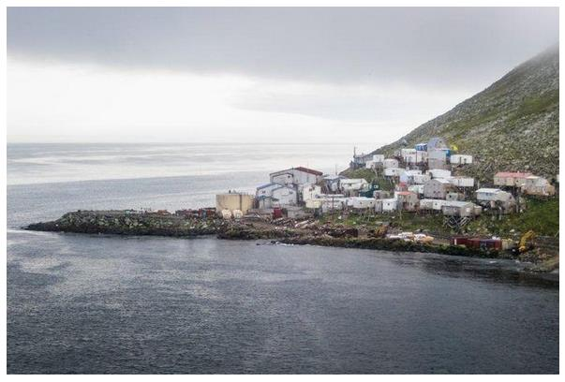
Вариантом "Арки Цезаря" был "двойной вал Цезаря", используемый великим римским полководцев при осаде им галов в Алезии, когда вокруг осаждённого им любого города или крепости выкапывался не один, а два вала со рвами на обе стороны, дабы, (как думает до сего дня мировая история) якобы защитится как от осаждённого врага, так и от противника, пытающегося извне его деблокировать. Да, это так, но основная идея этой конструкции -смертельная засада утоплением всего поселения! Ибо в такую "арку" меж двумя валами из вышележащего озера или из трубы под дорогой, что тянула всегда его армия в походе, ночью подавалась вода под давлением, которая накапливалась до утра меж этими валами. А на заполнению такого тайного "третьего рва" вода просто сливалась во внутренний ров, преодолеть который и выйти из их же собственного города уже никто не иог до его полного затопления.
В варианте же с ледяным островом достаточно было просто отрезать врага на этом мысу даже не такой сложной конструкцией по периметру, а по прямой у подножия горы. А то и просто -облив склон водой. И, просто подождать полной гибели врага на морозе!..
Святослав же, как следует из отказа от такой готовой на острове засады Игоря, преодолевал Берингов пролив по туннелю не зимой, а летом. Поэтому не мог расчитывать на обледенение берегов ловушки. Но он создал врагу другую, не менее страшную засаду. Как читаем из названия посёлка и соседнего острова Ротманова, Святослав сгубил преследователей с помощью другой, типовой засады "Дома-мамы", систему которой передала ему его мать -княгиня Ольга, как традиционную засаду агрессору на её родине... реке Шелонь у Ильмень-озера. (Место впервые в истории определо автором из прочтения названия реки Шелонь, как ("Жила-Оля-на-ней"...)
Суть её состояла в том, что дома на её родине не защищали от врага, а отдавали ему без боя, а сами уходили в леса. Но предварительно "мутили" слабительными травами пруд при доме, как единственный источник воды. Враг не умирал, ибо и в муках из мести мог сжечь дом, а болел животом и умнея -уходил из гиблого места. Но этот приём в случае с северным островом Святослав явно упростил, добавив, как читаем, в воду на том мысу просто яд, ибо отравленного врага армия Святослава не успела даже атаковать, а просто сложила их тела в ту самую яму с водой...
А 150 алеутов в том поселении Диамид и до ныне живут! И пьют из тех ям... Учите матчасть, господин Трамп!
08.04.2025г

КРУЗЕНШТЕРН. ЧЕЛОВЕК или ПАРОХОД ?..
Нисколько не умаляя заслуг Ивана Фёдоровича Крузенштерна -величайшего нашего мореплавателя, как и других первопроходцев, чьими именами названы многие географические объекты нельзя не увидеть в данной статье явное противоречие официальной истории. Но вот только не открывали они те острова, хотя и плавали в тех водах, но по уже заполненной до них карте МЕРКАРТОРА, на которой и проложили свой собственный маршрут, ибо он -капля в море от другой, имевшейся на ней информации о всей планете (присмотритесь, например, к очень детальной прорисовке тысяч рек Сибири), где не то что Иван Фёдорович в 19 веке, но и ныне никто не бывал...
Убедитесь сами. Ниже та самая карта МЕРКАРТОРА с проложенным по ней маршрутом Крузенштерна, хранимая ныне в архиве Русского Географического Общества... (Кликните для увеличения):
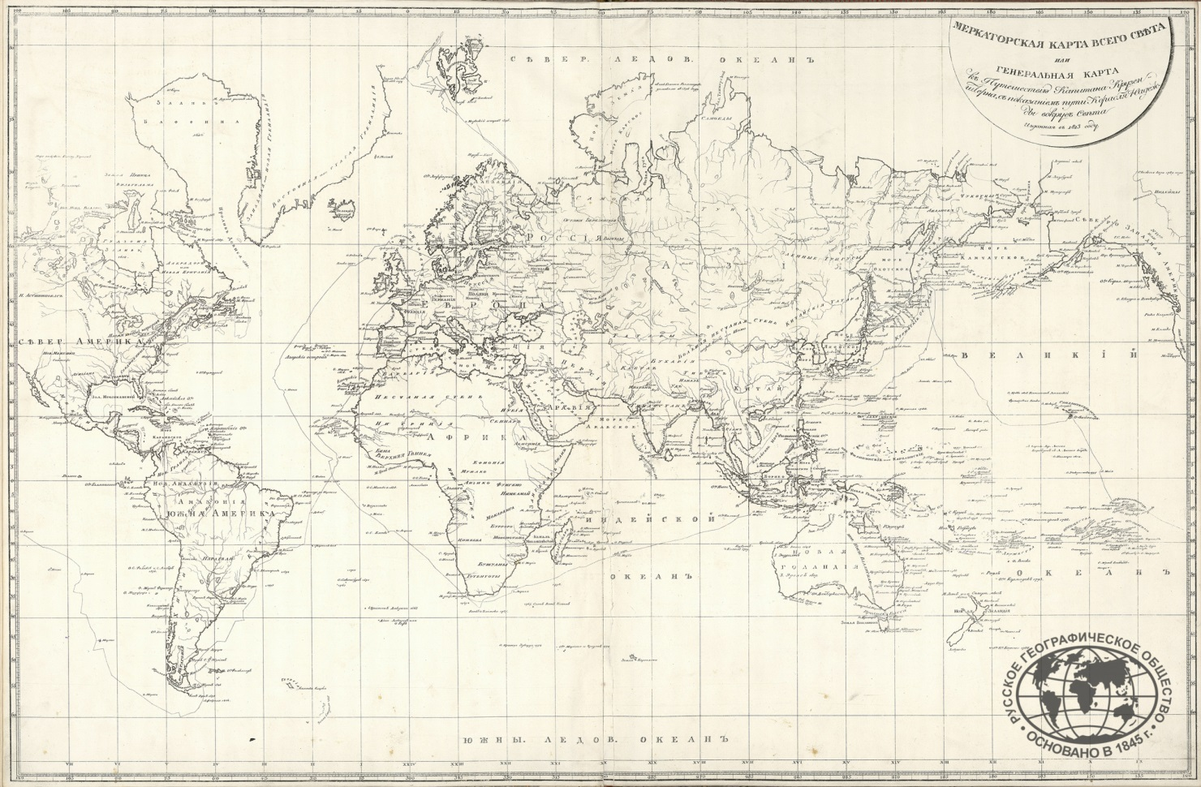
Да, был такой Иван Фёдорович Крузенштерн, мореплаватель России N1, как и известный факт, что он долгое время безответно стучался во все инстанции с неким своим проектом кругосветного путешествия, важного для России. И что лишь он выдвинул Ивана Федоровича наруководителя этой экспедиции. Но вот не ясно, только ли о торговле шла в нём речь, или о факториях, которые другие страны сразу размещали там, где застолбили за своей державой пока ещё нечейные земли, ибо тогда и платить торговые пошлины не надо , а оттого и торговля более конкурентна... И были, конечно, у этого гения и карты мира, на которых его пытливый ум не мог не выделить узловые, критически важные не только для торговли, но и для геополитики узкие места. И, как ныне Трамп пристал к Панамскому каналу, а англичане -к Суэцкому, так и русский гений просто не мог в русле своей же концепции не проанализировать такие места на предмет из "свободы" для объявления российской территорией, как и не мог не увидеть, что все они давно заняты... Ибо все стратегически-важные проливы (как Берингов) или удобные для порта бухты были уже кем-то нанесены на неизвестно откуда появившуюся карту мира и имели свои названия...
Но гений на то и гений, чтобы искать слабые места противника. А слабым местом были абсолютно никем не заявленные права на очень многие подобные локации, ибо даже добраться до подавляющего большинства удалённых, например в глубь Сибири, чётко прорисованных на той карте Меркартора рек даже ныне и с помощью государства крайне трудно, а иностранцам -вообще не возможно. Да и нет даже ныне таких инструментов, чтобы с такой точностью определить координаты каждого поворота не только реки, но и каждого её притока до верховьев. Даже на одну Сибирскую реку с притоками уйдёт не одна жизнь... И огромные, прежде всего финансовые усилия государства по топосъёмке, которые должны остаться в официальных бумагах, как и тысячи отчётов и сотни тысяч кроков маршрутов, планов подготовки, ведомостей снабжения до копейки и местных топосъёмок... Но обо всём этом в гос-архивах и летописях нет даже намёка. Ни тогда, перед войной с Наполеоном, ни сейчас, в нашем 21 веке!.. Как такое могло пройти мимо государства Иван Фёдорович Крузенштерн (пусть именуется пока так) никак не мог понять. Никто не объяснил ему тогда и не объяснит сейчас, как можно было задолго до первых открытий в Арктике и даже подвигов Колчака на рубеже 20 кека не только углубится в непроходимую Арктику за границы вечных льдов, но и детально обрисовать сплошь изрезанную береговую линию в тысячи километров той же Новой Земли. Без авиации, без фотосъёмки это просто не реально даже за десятки лет... (Просто взгляните на карту, что была у Крузенштерна думаю ещё до экспедиций, ибо ходила по миру ещё до Колумба... И увидите (внимание!), не только детальнейше прорисованные внутринние реки в сотне стран мира, да ещё со всеми их притоками, а одинаково прорисованные! Т.е. исполнял карту -один человек! И абсолютно точно, тот кто эти реки сам обходил своими ногами! И на это ушла вся его жизнь...
И как только это понял русский гений, он понял, что названия эти даны не его современниками, и никто из них не предъявит претензий, ибо не только не заявлял на них права, но даже и не догадывается о том, что они ничьи. Просто никому и в голову не приходила мысль, что кто-то, кроме русских мог ходить по их непролазной тайге...
Как ему, Ивану Фёдоровичу, до изучения всех этих названий на перешедшей к нему от отца и деда карте Меркартора не приходило и в голову, что пролив Дрейка у самой южной оконечности Южной Америки открыл не Френсис Дрейк в 1578г, не проходивший его и близко, и даже не корабли Гарсия де Лоайса в 1525г и Алонсо де Камарго в 1540г, единственные до ныне экспедиции, преодолевшие этот пролив по той же карте Меркартора, что он годами изучает, а тот, кто эту карту до них составил. Конечно не знал Иван Фёдорович, что составил её русский князь Святослав, внук Рюрика, пройдя до мыса Горн по следу своего великого отца -Игоря. И что давала его армия все названия на чисто русском языке, и не просто так, а вкладывая в них аж до 7 слоёв информации, включая слой летописи, где название "ДРЕЙКА" каждый воин его армии безошибочно читал как "(Тут-дыра-арки…Игоря. Рой-рать-её… оттуда-и-до-Ада (до Антарктиды-)-рейха-его-…как-кроты..."). Как и остров Горн с его мысом Горн читается как "Игоря-урна-на-ней, нора-арки-его--и-его-корона"), где "УРНА" -"Обратная пирамида Моисея", не вверх, а вниз, под землю, дабы не давать повод мстительному фараону покарать молодой Израиль за то, что перенесли его солевой бизнес из далёкого Египта в Иерусалим ("Ярусы-соль-ям") в единственное место волока кораблей из Китая и Индии в Средиземное море... "
Кабы знал бы Иван Фёдорович, что названия даны русскими людьми и на чистом русском, не было бы проблемы с этими непонятными НАЗВАНИЯМИ, а с ними -и его экспедиции... А то ведь многие из них -ну вообще не русские... От слова совсем... Например,.. остров под названием ... Крузенштерн!... Да ещё в самом важном для российской торговли с Америкой стратегическе месте - Беринговом проливе!... Нет таких на Руси-матушке!... Или кто поверит, что тот же явно не русский Беринг, хоть как то относился к России...
И здесь проницательный гений просто не мог не подметить в своих плаваньях, что где бы и кого бы он на дальних берегах или в России не спрашивал: "Откуда название?", все как один начинали с уверенностью называть известных им по приморской деревне или по кабаку в порту того самого человека, который знал того, кто это название дал или слышал, откуда оно произошло. А многие порывались даже отыскать этого человека к обеду... И это тогда, когда карта такая досталась Ивану Федоровичу "Некрузенштерну" от его деда, а у того -от его деда...
Другими словами, подумал Иван Федорович (ибо умный человек просто не мог так не подумать) никто ни в том матросском кабаке, ни в любом другом нисколько не удивится, если вдруг даже через 100 лет появится за стойкой бара явно просолёный всеми морями капитан, а заказав бушель пива попросит его в подарок, ибо в честь него... капитана Крузенштерна сам российский император назвал пусть маленький, но очень важный остров... А второй бушель пива поднимет за Россию, ибо он -не какой нибудь Адам Иоган, а Иван от роду и по батюшке -Фёдорович!..
Ну а если серьёзно, то нужен не кабак, а официальный документ для истории, что был такой человек с такой фамилией принят в морской корпус, да со сменой имени на русское имя отчество. А Адама Иогановича поменяли на Ивана Федоровича, или наоборот, как и то, был ли Иван Федорович Крузенштерном до зачисления... никто и не скажет... А чтобы не учится там долго, то экстерном закончить (как и случилось -за половину срока), ведь он Иван фёдорович, давно азы прошёл в море. А то и вовсе -задним числом принять в корпус... А сами науки уже узучать не у нас, а в Европах, чтобы не сомневались! А чтобы история не забыла -направить в неё на стажировку указом самого сомодержца (для архива..).
Да не одного, а с компанией 16 курсантов с такими же новыми, экзотическими, но очень важными для России фамилиями. Они же, сдружившись, составят команду будущего, легендарного корабля "Надежда"... и станут живыми свидетелями потрясающих, мировых открытий...
И всё это очень напоминает самую настоящую спец-разработку агентов внедрения, которыми Александр I всегда руководил лично и внедрял, как помним на примере самого Наполеона, в самые высокие, правящие круги Европы.
И знаем, что адмирал Крузенштерн нигде более не проходил службы, а был прикомандирован потом навсегда лично к императору. ..
И надо полагать, что ввиду известности плавания и личной известности каждого члена команды, чьими именами уже названы самые известные из последних географических открытий, да и из-за близости их капитана к самому самодержцу воюющей России все 15 остальных членов экипажа "Надежда" накануне войны с Наполеоном без труда имели доступ в самые закрытые общества Европы и были частью тех самых глаз и ушей Александра I, которых и до ныне изучают во всех спецслужбах мира.
И столь неожиданные предположения лишь подтврждаются уникальной мотивацией, которая проглядывалась ещё только в планах (или том самом "Проекте"... Ивана Фёдоровича"), ибо все 16 младших до того чинов, как подмичман Иван Фёдорович, которому только до мичмана по реестру Петра I требовалось служить не менее 7 лет, получали не только ускоренное офицерское звание в морском корпусе, но и отправлялись и вуже тогда желанную Европу, да ещ1 на стипендию лично императора,.. Да обучались практике разговорной речи на языках вероятного противника... А потом -приключения Кругосветного путешествия за гос-деньги,... А далее -известность во всём мире и на века в памятнриках и памяти потомков!...
И этот гипер-премиальный пакет на старте проекта уже точно вливался как родной в стиль вербовки разведки и габариты предложения будущим спец-...представителям императора, от которого просто нельзя отказаться...
И вспоминая о трудно объяснимых интересами России взглядах Александра на "Польский вопрос" и не лучшие его военные союзы пред войной, я сомневаюсь только в одном: был ли он конечным бенефициаром в столь блестящем, глубоком проекте, и кто действительно руководит столь эффективным джокером...

ТОННЕЛЬ ДО АМЕРИКИ ... ЗАТОПЛЕН!
ТРАГЕДИЯ ИГОРЯ и АД СВЯТОСЛАВА
В предыдущих главах автор прочитал для истории живую речь Святослава в данных им названиях островов Крузенштерн и Ротманов, но это были последние, бравые послания основателя нашего государства. А дальше был сплошной ад...
Ибо... после двух тоннелей меж Америкой и о.Крузенштерна и короткого в 2км меж Крузенштерном и о.Ротманов должен был быть второй длинный тоннель меж о.Ротманов и Чукоткой... Но этот тоннель оказался затопленным!..
Впервые за всю суровую, походную жизнь все до единого воины Святослава испытали общий, мгновенный ужас! Ибо это был на тот момент единственный, законченный ещё Игорем тоннель, связывающий Америку с остальным миром. Все остальные только начал строить уже сам Святослав без малейшей гарантии их закончить. Так, например, о.Пасхи с его "истуканами" -тот самый конец незаконченного тоннеля с отчаянными попытками бить их под океаном во все стороны... (Подробнее -в отдельной статье). Да и строились они десятками лет!.. По 8-10м в день (с двух сторон!..)
Т.е. у армии Святослава, после труднейшего похода по обеим диким Америкам длиной в 5 лет (976-981гг), где он разбросал на одиноких оазисах построенных для ветеранов городов весь цвет своей русской армии, весь запас семян и железных орудий (не даром индейцы южной Америки веками после них делали русские мечи из дерева с каменными вставками острого абсидиана) без этого тоннеля не было иной возможности вернуться в цивилизацию. Они на веке обрекались жить в аду той самой Америке, из которой стремились бежать уже в Панаме... Не даром, читая названия городов в горах Парагвая (Папы (Игоря)-беру-у-арки –оковы-его» ) и Аргентины («Аркан-Оттону-на-ней» автор 15 лет назад плакал, как дитя, увидев следующие откровения Святослава: «Авель я, а ты мне Ад дал!», или «Авель-я, а-где-рай» или «Вы-золото, а-я-Вам-Ад-дал!..»
Именно поэтому суровых воинов, не знавших страха, десятки раз побеждавших в боях в разы превосходивших их армии, теперь охватил ужас. Его словами не передать лучше самого Святослава. И у читателя будет такая возможность, но чуть ниже. А сейчас стоит вернутся к началу этого первого для Святослава, транс-американского похода, чтобы понять причины трагедии с затоплением тоннеля...
А история его затопления началась задолго до этого трагического похода. Ещё со смерти Игоря в древлянских лесах. Ибо там был убит не банальный и недалёкий стяжатель, решивший повторно взять дань с древлян, а самый именитый из всех ранних Рюриковичей строитель мира, трижды покорявший Китай и открывший Америку... И за эти подвиги для Византии... он имел все права на Византийский трон уже в 899г, когда по "Повести временных лет" шли мимо Киева угры", ибо это были его Уйгуры-китайцы... А шёл он смещать с Византийского трона своего отца -Олега Вещего, сидящего на нём под именем Льва VI Мудрого с 865г, когда тот сместил с него Рюрика-Василия I. А потом в 903 году, когда Олег по летописи "нашёл Игорю невесту" в ...общем с ним и старым Рюриком походе в тот самый Китай, и уж точно -в 911г., когда Олега всё же усадили на его пенсионный трон Китая после его отказа сесть на Америку... Но Олег бежал оттуда... Да не один, а с армией Китая!... И вернул себе трон, но под именем Романа I Лакопина (Ольги-папа-он….Но он-не-папа-её, а беглый…Олег-…и-копия-оба-папы-они…На-небе-папа-их-Кагол-(Рюрик, отец и Олега 865г.р.и Ольги, зачавший её в общем их походе 903г) А Игорь на 30 лет вновь стал тянуть для Византии бесконечные тоннели с солью...
И лишь в 943г Игорь решился идти войной на Византию. И, конечно, победил. Но... хитрый Олег (под именем -Романа I) опять сделал хитрый и подлый ход. Он признался Свенельду, что тот не просто воин, а официальный сын Игоря. И Что не Игорь, а он, назван при рождении Константином пред Богом, и не Игоря, а его представил он всему Царьграду ещё новорождённым, и не Игоря, а его в 903г признал соправителем Константином VII. Да, Игорь -его первенец и под него Константин объявлен соправителем, но лишь потому, что никто не знает в кого вырос младенец. И если что случится с Игорем вдруг, у тебя все права на трон и как его официального сына, и как равного ему моего фактического сына, и пред Богом названного тем самым Константином при рождении, как и пред Царьградом -моим соправителем. Всё дело в -живом пока ещё Игоре -не отце твоём, а отчиме, которому я отдал тебя на смерть. И был ты у него всю жизнь не сыном, а безродным воином. И мать твою не я, Олег, а он отправил в 919г в монастырь, женившись на Ольге -дочери Рюрика. Так что он -не князь твой, а брат и соперник. И Вы сами решайте меж собой, как братья, кто более достоин трона, ведь ровно 15 лет, как ты с ним строишь те же самые тоннели. А это -уже срок, достаточный для претендента на трон. Да и полководец ты знатный, коль у него в воеводах. И не он по сути, а ты для меня отвоевал вновь трон Китая, куда я и ухожу... А это -второе условие для претендента на трон. И ты тут тоже впереди него!..
Так по сути правдиво и разъяснил Олег Свенельду-Люту реальную, но давно выстраиваемую им конструкцию прав обеих его сыновей на трон Византии. А зная, что часть армии у Игоря -наёмные варяги и славяне ("За-соль-воюй-они") и ждут оплаты, он сообщил, что привёз откупные Игорю, обобрав всю империю и всю казну. И либо Игорь этими деньгами расплачивается с армией и уходит вновь строить тоннели, либо входит на трон, но денег в казне нет и армия уже не его. И добавил: "Либо трон, либо контрибуция, ибо император не может требовать её с самого себя". И Игорь крайне не разумно оставил армию на воеводу Свенельда -своего брата и конкурента, а сам помчался за деньгами в Киев, решив взять дань с подвластных территорий (а не только с древлян) не повторно, по беспределу, а вперёд авансом за следующий год или в долг, пока не взойдёт на трон.
Но... хитрый и подлый в отца Олега Свенельд (Свинья и Нелюдь) понял и принял замысел Олега и послал с Игорем гонца к сыну Малу -князю древлян, "заказав" конкурента.... И у Игоря -героя Руси, вечного воина и строителя всего мира не было у древлян ни шанса...
Но Свенельд (=Свинья и нелюдь) был назван так лишь Святославом в его "Повести временных лет", а в действительности имел имя Лют. И был он, как читатель понял, не просто воеводой Игоря, а его официальным сыном в браке с бывшей наложницей Олега (а от того ещё и единокровным братом Игоря по Олегу) -Зои Карбонопсины (Игоря-рабыня-она, но не-он-папа-её-сына... Она-неси-у-папина-брака...его-как-Игоря (как-будто новорождённого Игоря)-и-раб-он-и-пса-сын...пишет о ней и её Свенельде Святослав, не вспоминая о том, что сын не от раба, а от имератора Олега-ЛьваVI). Она стала первой женой Игоря в 903г в ходе похода его на Олега и Царьград за уже полагавшимся ему троном ещё в 896г, и женился он на ней по глупости и только потому, что её сын от Олега в присутствии Игоря был объявлен со-императором Олега якобы как сам Игорь для его усыновления!.. Новорождённый был без роду и от рабыни, и не имел прав на престол по законам смены власти на Византийской Руси, где трон надо было заработать в течение 20 лет, строя своей (не византийской) армией тоннели с солью для Царьграда, но зато ещё младенцем был провозглашён хитрым Олегом его соправителем под всем известным ныне именем Константина VII Багрянородного, объяснив простоватому и не сведущему в интригах Игорю, что провозглашая его типа своим сыном, он провозглашает именно Игоря для его усыновления. А как тот вырастет -Игорь под его именем Константина Багрянородного и взойдёт на трон... А для верности отдал брата-младенца Игорю, порекомендовав не убивать сразу типа для представления его народу время от времени. А Игорь приблизил повзрослевшего Свенельда, а потом сделал его и своим воеводой...
И это было ошибкой... Ибо старый уже, 60-летний Игорь не имел детей и за его спиной молодую ещё Ольгу (903гр) и пригрел Свенельд, её ровесник того же 903 года рождения. И случилось это уже после откровения Олега, т.е. после первого похода Игоря на Царьград в 942г, когда Свенельд возможно и был послан Игорем взять первую дань со своих древлян. И перед Ольгой появился уже не воеводой, а братом Игоря и возможным императором вместо него. И Ольга сдалась... А народившийся у Ольги за время отсутствия Игоря Святослав обрекал обоих на страшную кару, ибо на мужчине за прелюбодеяние с женой князя полагалась смерть, а деве на Руси резали грудь... И у Свенельда, помимо стимула равных с Игорем прав на власть с внебрачным рождением Святослава в отсутствии Игоря ещё и не оказалось выбора, кроме его убийства. И он нашёл в сыне Мале -князе древлян убийцу своего героического конкурента -Игоря. А убив его руками Мала -сел (с согласия Ольги!) на трон Византии вместо него!.. Ибо признал Ольгу своей женой, а Святослава -своим сыном... и наследником трона!.. )
И Ольга согласилась и признала в Люте-Свенельде своего мужа -Игоря. Но через 10 лет (в 953г) когда Святослав возмужал и надо было передавать ему трон, хитрый в отца Лют-Свенельд заявил, что согласен, но было всегда и есть ныне и другое условие уступки власти -претендент должен был предоставить уходившему императору пенсионный трон -урну, но достойную, по выбору старого императора....
А достойный Византии трон был только у самых грозных, вечных противников Византии, завоевать которых у Ольги с юным Святославом без малейшей армии не было никакой возможности. Ольга возмутилась и тем подвесила жизнь сына во дворце на волосок пред мстительным Свенельдом-Константином Багрянородным. Но эта сильная правительница будущего лично её мира смогла не только покинуть тёплый дворец псевдо-мужа, но и набрать дружину по пути в Киев, а пополнить её в нём ветеранами мужав, совершить свой первый поход по Мсте и Луге к родине Игоря. (Автор нашёл её на р.Луга, как и родину Ольги у Торжка и её могилу на Неве!..)
И везде она строила, как её Игорь города, как плату ветеранам армии, и на этих условиях набрала нужную для исполнения условия Свенельда-Константина армию. Но хитрый в Отца Олега Вещего Свенельд повёл их в поход за своим пенсионным троном лично, и уже в Германии в одиночку практически уничтожил всю их армию в городе Бад Эйн Хаузене, блокировав её в тоннеле Игоря вместе с его личными хазарами. И угрозами утопить обе армии Лют поставил Святослава у своих ног!..
А писал так долго о Свенельде и ещё будет писать автор потому, что этот самый Лют-Свенельд и утопил тот самый тоннель меж Чукоткой и Америкой 20 лет спустя...
А тогда, в Германии он в первый раз пытался утопить их армию. И даже передумав, им показал, что он, как воевода Игоря и был тем самым героем, победившим десятки сильнейших армий мира, а не их Игорь! И что ни Игорь, ни, тем более юный Святослав -не ровня ему. И нет по сути у того прав на трон. И что он может в любой момент погубить любую силу Святослава, ибо он-источник славы Игоря и его прав на империю...
Но даже прижатая железной логикой Свенельда, своей виной и угрозой утопления их армии, мудрая Ольга всё-же нашла выход. Под видом заботы о чести императора перед мега-Русью и правами на трон по чести, на что и давил всегда Свенельд, Оля заявила что тот эту честь и основанные только на ней права на трон потеряет, утопив не только своих хазар, но и дружину Игоря, как основу её армии, с которой сам Свенельд и побеждал...
И лишь этот аргумент заставило Свинью и Нелюдя освободить из тоннеля армию Ольги-Святослава, но только для того, чтобы на очередном из десятка предстоящих битв за его трон с сильнейшими державами мира погубить их армию уже в "честном" сражении.
Но в таком аду Святослав мужал не по дням, а по часам. И уже через 20 дней разбил Аббасидский халифат в бывшем Карфагене (ныне -г.Тунис), а за зиму прошёл зелёную до него Сахару и отвёл русло питающей её реки Ил (исчезнувшая 2-я река Африки, параллельная Нилу), направив её не в море Средиземское, а в Атлантику, назвав рекой ... Нигер!... (Автор нашёл все дамбы и тоннели до метра)...
Увидев типа гниющую реку Сахары и всеобщую бедность Африки, Свенельд возжелал уже трона Египта, ради которого уже возмужавший как полководец Святослав в тот же 956г перекрыл в разных местах верховья Нила, родив псевдо-природное озеро Виктория и ряд соседних с ним озёр...
Египет пал, но трон его не устроил Свинью и Нелюдя, ибо он искал не трон для себя, а гибель в бою армии Ольги-Святослава. А после уже трёх врагов рима (Империи Запада, на троне которго типа умер Рюрик-Арнульф Кларентийский, Аббасидского халифата и Египта) оставался Багдадский халифат, Китай ... Америка Игоря...
И Ольга вновь поругалась со Свенельдом-Константином, ибо уличила его не в поиске трона, а в желании их гибели. И хитрый Олег типа "быканул" мотаться по Сахарам и вернулся в Царьград, ожидая там победы над Багдадом и Китаем, дабы выбрать одно из двух, как пенсионер. А реально -продолжать править Византией, потому что уже похоронил соперника. Но Святослав за год дошёл до Китая и уничтожил его армию, построив в 957г для его императора уникальный дворец, названный им Пекин, а чуть позже -"Запретный город". И вернулся в Византию за Лютом-Константином-Свенельдом, по пути взяв Багдад.
Свенельд удивился, но вынужден был пойти на смотрины трона Китая. Правда -вплавь на корабле. А уже матёрый от сражений Святослав вновь победил уже новую китайскую армию и всё-таки усадил на его трон Свенельда. Но как и предупреждала Святослава вся его армия, тот сел на Китай только для того, чтобы завладеть её армией и погнаться за ними. Так и случилось. Но Святослав готовился к этому в обеих своих походах на Китай и в Таримской ныне впадине (у ныне не покорных уйгуров) сделал мега-ловушку на всю их огромную армию в виде уже своей Атлантиды (читать здесь) и победил и её и самого Свенельда. Тот бежал, кинув остатки утопающей в засаде его китайской армии.
Но все понимали, что победа временна и Нелюдь наберёт в Китае новую армию. И строили новые ловушки... И лишь закончили первую -у озера Иссык-Куль -Свенельд вернулся и... похоронил на западной оконечности озера очередную армию.. Она была блокирована на искусственной косе и медленно утонула. Но Нелюдь бежал и армия строила новые ловушки на его новые армии. Так родилось ...Каспийское море, которое при Святославе имело такой же точно вид, как и ныне. Т.е. никакой!.. Но это была иллюзия, ибо армией на границе ныне Узбекистана и Казахстана была сделана вручную (как на склонах гор Атласа-Атланта-Атлантиды в Алжире и в Таримской впадине, ранее -море) объединяющая все малые стоки гор рукотворная река (ныне канал) и ВЕЖА (вожжи), для перенаправления её в Каспий при заходе туда, как в ловушку будущей армии Свенельда. Но она не пришла, и Святослав вернулся в Византию уже не только объявленным в 959г, но уже законным её императором. ибо бывший Константин VII -Свенельд не объявился...
И Святослав спокойно ушёл в очередные походы. Но 3 года спустя Свенельд вернулся в Византию, но не как император, а как предводитель огромной армии хазар (по летописи -казар ="Косые-царя", т.е. китайцы...) и объявил Романа II, под именем которого правил Святослав, вероятно погибшим!.. Думаю -пропавшим с армией, ибо тот не вышел на очередную битву. А через год -в 964г -уже объявленным умершим...
И 963г -по летописи -год покорения Святославом Вятичей, где он, в реальности, строил нашу с Вами Москву, как очередной район мега-ловушек на огромную, уже конную армию хазар-казар Свенельда. А в следующем 964г пошёл (по летописи) на Волгу, где победил хазар. И пройдя по Кавказу, "покорив асов и касогов" пошёл на Болгарию и Византию...
Но подойдя уже к самому Царьграду был отвлечён нападением на Киев проплаченных Свенельдом-Лютом печенегов (у-печени-они-нагой) т.е. тех же самых хазар. Преследуя их до Дуная, Святослав встретился с объединённой с ними византийской армией Свенельда, но тот проиграл ряд битв, ушёл по тоннелю Игоря к Москве, где его и перехватила армия Святослава. Потеряв армию в очередном сражении под Ногинском, Свенельд тоннелем ушёл к Воркуте. А оттуда -на Китай... Но прежде объявил оставленным в Воркуте жителям себя умершим от ран, дабы Святослав не преследовал его до Китая... И Святослав поверил... А зря...
Ибо придя в Китай 10 лет спустя, уже после поражения самого Святослава от Цемисхия в Доростоле на Дунае в 970г и его мнимой гибели типа от печенегов на порогах в 971г, Святослав в 976г нашёл в Китае при дворе императора не Свенельда-Люта, а его внука -сына Мала -будущего нашего Владимира Красное Солнышко... От его же матери -княгини Ольги... По сути -его единоутробного брата... Но Владимир был не на троне, ибо Свенельд типа только что умер. Китайские летописи говорят, что его жена -мать Владимира подтвердила личность ставленника Святослава как старшего брата Свенельда. И что самое интересное для самого автора именно сейчас, при написании этих самых строк было свидетельство китайской летописи за 976г, что личность приемника умершего императора, как его старшего брата, подтвердила вдова. А женой Константина-Свенельда числилась и Ольга -мать Святослава. Была ли в 976г к Китае этой женой Свенельда -73-летняя княгиня Ольга 903гр.или нет -автор пока сказать не может.
Но эта вдова, узнав о планах Святослава идти в Америку, предложила ему не мучится в пешем походе до Чукотки, а перевезти его армию в Америку на кораблях. А за это простить сына -Владимира и усыновить его.
И Святослав принял помощь, но условием для усыновления поставил Владимиру построить за время его американского похода торговый путь из Китая в Европу и Крым, как остров Атлантиду...и столицу его империи. А до того -сопроводить его на судах через океан в Америку и перевести оттуда соль, которая накопилась в арбах Игоря. И Владимир всё сделал, включая путь из Китая в Европу, названный потом Великим шёлковым путём с фрагментами Великой Китайской стены (ибо не везде местные правители на столь длинном и вовсе не китайском в целом пути разрешали строить стену...Но там где она стоит или есть её остатки -построил её именно наш Владимир Красное Солнышко в 976г. И Владимир именно построил Крым, отделив его от материка рукотворным Гнилым морем Сиваш... И было это в том же 976г.
Но меж этими событиями и победами Владимира было одно огромное поражение -уничтожение всей армии Святослава, решившей перейти Берингов пролив по коварному льду из-за затопления тоннеля...
Более того, прямым и официальным виновником затопления тоннеля был сам Владимир. Который признал вину и сам скорбел... И в прозвище Красное Солнышко, данное ему именно Святославом сам Великий полководец исообщает миру, что это сделал Владимир, но не нарочно, а перепутав трубы, которыми заливают и отливают вход в тоннели. Убедится в этом автор предлагает самому читателю, для которого он сам впервые читает древнее послание Святослава в данном им прозвище КРАСНОЕ СОЛНЫШКО как "Горы-Руси-сын-он (т.е. Святослав, как гора Руси его усыновил)-и-он-не-со-зло-лей-луну-нашу, а-шукая-око...(ища вход-в-тоннель) ...И-око-как-око-укажено-но-оно-не-лаз,-а-сани (вода-для затопления)-на-царь-арку (глав.тоннель)...А око-Игоря-сын (Свенельд) -на-нас-злой-у-луны-нашей-нышкай (спрятал)".
Т.е. Свенельд, как и его хитрый отец -Олег, перед приходом Святослава в Китай себя второй раз объявил умершим, как в Воркуте, но был жив-здоров. И очень вероятно он и подсказал жене для помилования хотя бы сына Владимира, как племянника (ибо Свенельд официально был сыном Игоря, хотя и от наложницы Олега), предложить Святославу корабли для переброски его армии в Америку. А по тоннелю Игоря уже вернутся из её обратно. А взамен -просьба усыновить оставшегося без отца и трона Китая его сына -Владимира. Это была очень хорошая сделка и Святослав ожидаемо её принял. Семья Свенельда была убеждена в искренности его заботы о судьбе сына и бегстве императора только для избегания казни. Поэтому, для прощения Владимира за грехи отца и его усыновления Святославом сама искренне убеждала мстителя, что Свенельд действительно умер. И никто не почувствовал угрозы...
А она была. И была смертельной... Ибо в армии Святослава о том тоннеле Игоря знали только воины его бывшей дружины. На их память и рассчитывал Святослав при поиске тоннеля. Но на их память рассчитывал и коварный Свенельд, задумав тайно поменять местами трубы для затопления входа в тоннель и трубы для его полного затопления с армией врага. И если на суше такое затопление можно было исправить, слив воду по трубе под рекой до места, где её высота будет ниже высоты тоннеля, то под морем такого места нет. Вернее он должен был быть, но для этого надо перекрыть приход морской воды и открыть сток в специальном месте тоннеля, а его, как раз и затопил руками сына Владимира Свенельд. А без современных аквалангов этого сделать было нельзя.
А теперь ещё и прочтение названия БЕРИНГОВ ПРОЛИВ потрясёт читателя, как потрясло автора этих строк, живым голосом Святослава из глубины веков и трагедией гибели практически всей его армии на обратном пути из Америки зимой 981г.
В этих нескольких строках речь идёт о последнем этапе его труднейшего, транс-Американского похода по обеим Америкам, и трагической неожиданности уже на выходе из континента, когда на самой западной оконечности Аляски (а, вернее, на о.Ротманов (ныне российском) он долго искал, а потом обнаружил затопленным единственный ещё живой тоннель его отца -Игоря под Беринговым проливом...
И затоплен, даже не проход через него, который можно было освободить от воды, а "арба" -кольцевой туннель под ним, по которому сливается вода со всех затопленных туннелей. Более того, -спец-узел управления заливом-сливом. А это означало, что весь узел тоннелей затоплен навечно.
И если бы это было не на берегу моря и туннель бы не уходил вниз, то была бы надежда отыскать его после места затопления отрывая до его глубины пробные шурфы, но, как мы читаем у Святослава, все попытки его отыскать не привели к результату. И Святослав ревёт от беспомощности, "ибо я-у-барьера, а я -как гавье..." И в отчаянии, полководец решается "...рубить по буруну...", т.е. переходить бурлящий залив по движущимся со скоростью лошади рысью (6-7км/час) льдам... Движение по ним без лыж не возможно, а на лыжах (как показал единственный изученный из всего двух за историю задокументированных переходов на лыжах братьев Шнуро в 1988г, прошедших не 81км в узкой части, а 136км за 21 день) скорость движения составляет всего 6-7км в ... сутки!... Да и сам лёд -одно название, ибо от тёплого течения Куросио у американского берега льды образуются сколь-нибудь постоянно лишь на большом расстоянии к северу от самого узкого места пролива. Но даже там лёд постоянно ломается от ветра и течения и громоздится торосами, и абсолютно не проходим не то что на лошадях, но даже на оленях и собачьих упряжках. Но самое плохое (это подтверждает и Святослав), то тут, то там неожиданно образуются огромные пространства открытой воды, которая тут же замерзает и превращается в непроходимый ни на лыжах, ни на лодках "чёрный нилс".
Но из-за критической усталости, болезней, отсутствия продовольствия, постоянных атак индейцев, а, главное -арктического холода, люди не готовы были ждать весны, когда можно было бы преодолеть пролив на лодках, которые армия всегда тащила за собой со всем огромным в походе грузом по только шло выкопанным кюветам по обоим сторонам от дороги (тракта-терракоты).
А Святослав, не зная что на льду пролива их ждёт сплошной ад "...гони воёв в лоб по буруну". И ныряй вои в не замерзающие окна... и ори, и тони". И дошли -единицы!.. И нет у него больше армии... А тем кто выжил и семьям погибших он обязан по гроб жизни и "у ног их ныне!" Ибо, к примеру, за погибшего воина русь давала пенсию его женщинам -вдове, матери и сестрам в виде "ТЕРЕМА" (Даю-Тора армии мамам (женщинам погибшего героя армии)...у-меры-рати-этот трюм-мой). А тут гибель не единиц, а десятков тысяч... из 60000 его армии...
А нет армии -не кому и строить города, а обязательства перед выжившими ветеранами и семьями погибших остались... Именно поэтому, как свидетельствуют летописи, вдруг объявившейся в Северной Европе некий Свен Вилобородый (Святослав) в 980г неожиданно стал королём сразу трёх государств -Англии, Норвегии и Швеции. Как понимаем мы сейчас, он просто отобрал переданную ранее власть у поставленных им временно исполняющих за него роль правителей -КОРОЛЕЙ (горы-роль) их владения и раздал тем, кому задолжал... И, конечно, на всех не хватило, да и не такой платы были достойны его герои, поэтому, как пишет Святослав -"он на веке -у их ног..."
И, лишь, теперь, хоть чуточку вникнув в тот ад, что испытала его армия при роковой попытке добраться "до мам-своих" "...И-Родины..." (почитаете через один эпизод), Вы можете попробовать прочитать оригинальный текст виртуальной летописи в названии "БЕРИНГОВ" ПРОЛИВ", как на первой карте мира Святослава -МЕРКАРТОРЕ, (а не Пролива Беринга на "МЕРКАТОРЕ" Крузенштерна...) Ранимым лучше не читать...)
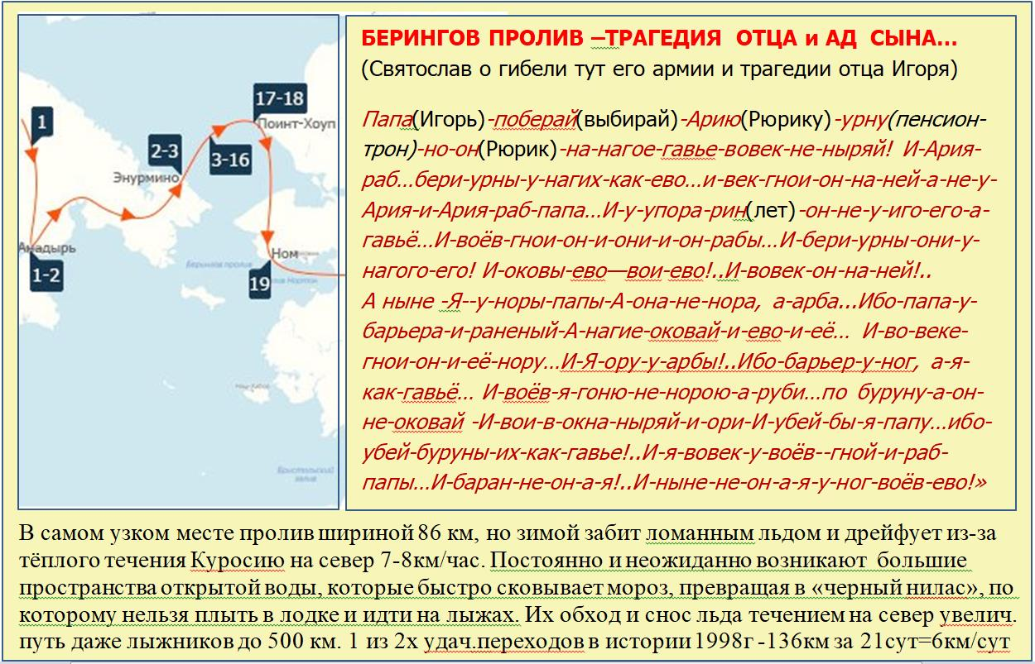
Перечитывая вместе с Вами эти строки, автор вдруг увидел то, что не заметил ранее. А именно факт того, что при форсировании пролива Святослав и армия говорили о затоплении тоннеля Игорем при преследовании его нагими (индейцами) и не догадывались о том, что их наказал Свенельд, которого они считали умершим. Это говорит и о том, что в армии Святослава не осталось ветеранов Игоря, ибо они бы знали, что такого затопления при Игоре не было. И ещё это говорит о том, что Святослав не стал менять на его карте Меркарторе данное им на месте название пролива даже вернувшись в Европу. И, в-чётвёртых, этот текст ставит под сомнения авторство Святослава в прозвище КРАСНОЕ СОЛНЫШКО у Владимира, где дана иная, настоящая версия затопления, но, скорее всего, просто датирует прозвище более поздним временем, когда Владимир и Святослав встретились и первый признался в случайном затоплении тоннеля на обратном пути Владимира на китайских кораблях с солью из американских тоннелей Игоря.
Как видно из прозвища КРАСНОЕ СОЛНЫШКО вход в тоннель (око) было обозначено как именно око, но оказалось трубой САНЕЙ для затопления арбы. Такого быть не могло. А как такое случилось Святослав знал и без Владимира, когда ему доложили, что в его Византии вместо оставленного им на ней сына Василия Болгаробойца вовсю хозяйничает воскресший Свенельд под именем того же Лакопина, но не Романа, а Василия. И вернулся тот из Китая опять с китайской армией, с которой Владимир под чутким руководством отца-профессионала и строил Великий Шёлковый Путь и Великую Китайскую Стену.
И здесь надо признать, что автор ошибался, приписав строительство стены русской армии. Нет, её строила китайская армия и местное (не только китайское) население, но по планам и под руководством официально -Владимира, а реально- самого Свенельда. Ибо тот, как законный император Китая и будущий император Византии строил Шёлковый путь практически для соединения своих двух владений, т.к. был уверен, что армии Святослава на своём веку больше не увидит.
Это косвенно подтверждается и выставлением Святославом Владимиру при их встрече в Европе в 980г нового условия для его усыновления -срочного строительства Крыма, как новой столицы Святослава вместо опять занятой Свенельдом Византии. И Крым он построил…
Но Святослав осел в новой своей Атлантиде –Англии. Ибо Лондон читается как «Луна-Отона…» Как и АТЛАНТИДА –«Отлей-её-и-Луна-эта-от-Ада»…А-уйди-оттуда-то налей-ладью…и-дети-ада-луну-не-найдут!..»
Но после трагедии в Беринговом проливе, как назвал гиблое место Святослав, в своей "Луне"-Лондоне Святослав (Свен) ВилобородНый прятался от другого ада, от которого убежать нельзя... От своей совести... Ибо на ней жизни тех, с кем он всю жизнь строил людям Земли их будущее счастье... А героев-строителей этим счастьем обделил... Это те самые города, в которых мы сейчас живём... Родники и колодцы, из которых веками пили наши предки... Те самые реки, которые складываются до сих пор из тысяч ручейков сотворённых руками его армии родников... Едим ту самую соль, которую создал Святослав... Добываем значительную часть ископаемых, которые создавали тысячу лет его круговые фабрики соли, как их побочный продукт... На очереди и так нужные ныне для аккумуляторов электромобилей и плат редкозёмы, которые лидер их производства в мире -Китай добывает именно из ларей с древней солью, получаемой из золы растений, сосавших их с водой из земли всей планеты....
И сделали весь этот подвиг люди, говорившие на русском языке!... Святослав Великий лишь отсёк этот процесс от Византии, веками ведущей руками героев РУСИ скрытую колонизацию земель мира в своих интересах. Везде, где бы он не прошёл после 964г, он отсекал тоннели предшественников и оставлял соль оставляемым в дальних странах своим ветеранам, а глобально - на создавших её территориях будущему их населению...
А сейчас, в миг трагедии всей его жизни, именно этих богатств ему не хватило...
Аналогичная информация чуть с другим, религиозным акцентом, содержится и в имени Свен Вилобородый (правильно -Вилобородный), которое Святослав взял после этой трагедии, сумев вернуть себе у своих ставленников троны королей (Горы-роль т.е. лишь исполняющих роль горы, т.е. настоящего правителя -Святослава) сразу трёх государств: Англии, Норвегии и Швеции... (для массовой раздачи городов выжившим ветеранам его трагического похода в Америку)...
Как и для прочтения предыдущего названия "Берингов пролив" прочтение имени СВЕН ВИЛОБОРОДНЫЙ потребует от Вас сильного, эмоционального погружения. И как я писал в статье "Святослав и его... Христос", любой, кто дочитает его до конца и захочит перечитывать вновь, скорее уже не будет прежним... ЧИТАЙТЕ:
ВИЛОБОРОДНЫЙ =("Я-волей-брата-тяти (Свенельда-Константина VII -сводного брата Игоря)-Оттон...не-на-Анды-иду-дырою-Ария(Рюрика)-раба (Игоря, ибо Святослав считал его рабом Рюрика а-плыву-волей (морем)-по-обороту-дня (по Солнцу) -т.е.на кораблях из Европы через Гренландию)-и-найдя-тут-Ад-и—дыру, рублю-львов-ево (Ада-воёв- индейцев) ... И-у-воли (у моря)-лоб-бью, ибо-у-барьера-родины-не-найду-дыры-Ария-раба-И-болею-и-я, и-львы-вои!.. И-воалу (Дьяволу) лоб-бью, ибо-Бо (Бог)-родной-не-на-ней... А-на-ней-тут-Ад-и-Ада-иду-тропой (по льдам Арктики)-И-пали (погибли) -львы-вои...И-воалу-я-брат-родной... И-на-дне-дыры-у-Раба (Христа)-и-боль-Ево... И-воал-оборотень-Я!.."
О как!...Люди-Человеки... А мы Святослава считали язычником...
18.04.2025г Версия ДЛЯ ПЕЧАТИ: в формате Word или в формате PDF.
(О Христе Святослава см.эссе "СВЯТОСЛАВ и ЕГО... ХРИСТОС" .
О ТОМ, "ОТКУДА ЕСТЬ ПОШЛА РУССКАЯ ЗЕМЛЯ" ЧИТАТЬ ЗДЕСЬ:
КЕМ БЫЛИ РУСЬ, Рюрик и Ко...
ОТКРЫТИЯ 20 лет, МЕНЯЮЩИЕ ИСТОРИЮ:
=ЧИТАЕМ 7 инфо-слоёв в названии "Свиблово" -за 1сек СМОТРЕТЬ...
=КТО НАЗВАЛ наши ГОРОДА?.. -за 1сек СМОТРЕТЬ...
=КТО и ЗАЧЕМ СТРОИЛ у нас ГОРОДА?.. -за 1сек СМОТРЕТЬ...
=КЕМ БЫЛИ Рюрик, Олег и Игорь -за 1сек СМОТРЕТЬ...
=ДВЕ РУСИ. Отец нашей -Святослав!.. за 1сек СМОТРЕТЬ...
=КТО такой СВЯТОСЛАВ?... -за 1сек СМОТРЕТЬ... .
=МЕГА-РУСЬ Святослава ...-за 1сек СМОТРЕТЬ...
=СВЯТОСЛАВ и его КАРТА КОЛУМБА ...за 1сек СМОТРЕТЬ ...
=РУССКАЯ АМЕРИКА... за 1сек СМОТРЕТЬ... Ещё... или ЧИТАТЬ...
=СВЯТОСЛАВ и ЕГО... ХРИСТОС -за 1 сек СМОТРЕТЬ...
=ПИРАМИДЫ ЕГИПТА без ТАЙН !.. за 1сек СМОТРЕТЬ... Читать...
=ВЕЛИКАЯ КИТАЙСКАЯ СТЕНА...Святослава. СМОТРЕТЬ... Читать.
=ЗАТОПЛЕНИЕ СОЧИ -ПЛАН СВЯТОСЛАВА -за 1сек СМОТРЕТЬ...
=КИТАЙСКАЯ АТЛАНТИДА СВЯТОСЛАВА -за 1сек СМОТРЕТЬ...
=ВСЕ 4 АТЛАНТИДЫ ПЛАТОНА НАЙДЕНЫ! СМОТРЕТЬ или ЧИТАТЬ.
=ТОННЕЛЬ до АМЕРИКИ. ДВЕ ТРАГЕДИИ 1сек ЖМИ! Ещё и ЧИТАТЬ
=ТАЙНА ПОВЕСТИ ВРЕМЕННЫХ ЛЕТ 1сек СМОТРЕТЬ или Читать...
=ЗЛОЙ ГОРОД. 3 БИТВЫ КОЗЕЛЬСКА -СМОТРЕТЬ... Eщё... Читать...
=ИГНАЧ-КРЕСТ НАЙДЕН!.. -1сек СМОТРЕТЬ.Ещё ЖМИ.Ещё!.Читать
=БАТЫЙ. 7 БИТВ ЗА МОСКВУ... 1 из 7 СМОТРЕТЬ... Читать... Читать.

